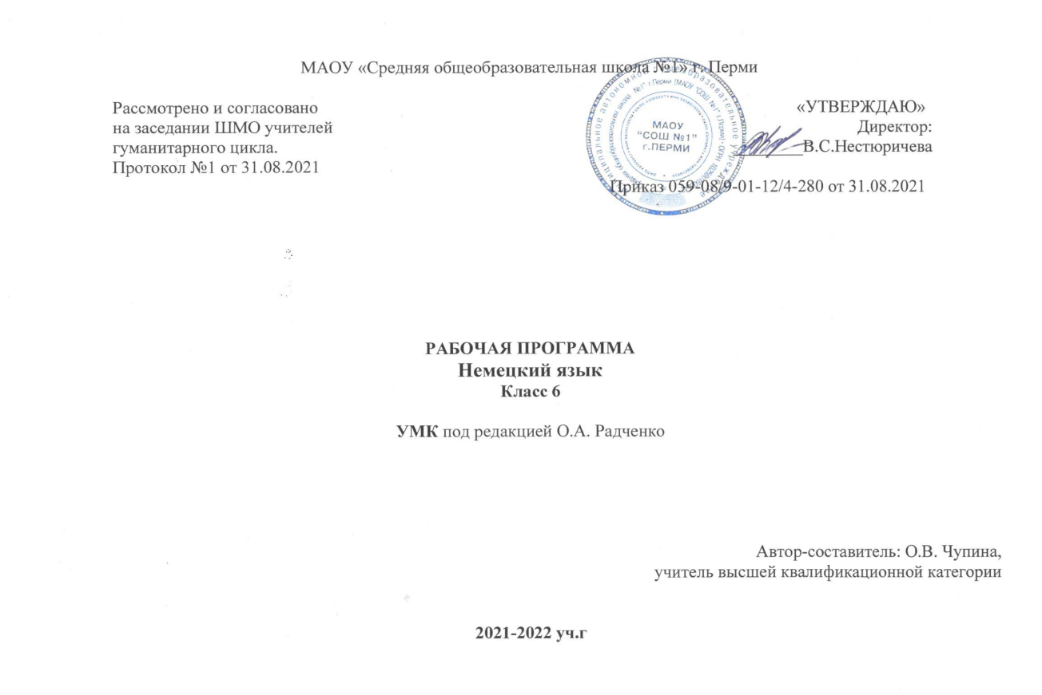

Немецкий язык, 6 класс (5-й год обучения)
Пояснительная записка

Рабочая программа составлена на основе федерального компонента государственного стандарта основного общего образования, в соответствии с авторской программой О.А.Радченко «Вундеркинды Плюс» 5-9 классы. В состав учебно-методического комплекта для 6 класса входят: Немецкий язык. Рабочие программы. 5-9 классы. Предметная линия учебников «Вундеркинды Плюс». – автор О.А.Радченко; Учебник (Lehrbuch – LB) – авторы О.А.Радченко, и др.; Рабочая тетрадь в электронном виде (Arbeitsbuch – AB) – авторы Радченко О.А. и др; Книга для учителя (Lehrerhandbuch) – авторы Радченко О.А., Захарова О.Л.; Аудиокурс mp3 на сайте, Интернет-поддержка www.prosv.ru/umk/wuki.

Цели курса
Предмет «Немецкий язык» понимается авторами УМК серии «Вундеркинды Плюс» как один из ключевых компонентов основной образовательной программы основного общего образования. Преподавание этого предмета предусматривает реализацию следующих целей:
• развитие и воспитание школьников средствами иностранного языка, в частности понимание важности изучения иностранного языка в современном мире и потребности пользоваться им как средством общения, познания, самореализации и социальной адаптации;
• воспитание качеств гражданина, патриота;
• развитие национального самосознания, стремления к взаимопониманию между людьми разных сообществ;
• воспитание толерантного отношения к проявлениям иной культуры;
• развитие осознания своей собственной культуры.
Формирование УУД средствами предмета
Представленная программа обеспечивает достижение личностных, метапредметных и предметных результатов.
Таблица 1
Планируемы результаты
Личностные результаты | Метапредметные результаты
- освоение социальной роли обучающегося, развитие мотивов учебной деятельности и формирование личностного смысла учения;  - развитие самостоятельности и личной ответственности за свои поступки, в том числе в процессе учения;  - формирование целостного, социально ориентированного взгляда на мир в его органичном единстве и разнообразии природы, народов, культур и религий;  - овладение навыками адаптации в динамично изменяющемся и развивающемся мире;  - формирование основ российской гражданской идентичности, чувства гордости за свою Родину, российский народ и историю России, осознание своей этнической и национальной принадлежности; формирование ценностей многонационального российского общества; становление гуманистических и демократических ценностных ориентаций;  - формирование уважительного отношения к иному мнению, истории и культуре других народов;  - формирование эстетических потребностей, ценностей и чувств;  - развитие этических чувств, доброжелательности и эмоционально-нравственной отзывчивости, понимания и сопереживания чувствам других людей;  - развитие навыков сотрудничества со взрослыми и сверстниками в разных социальных ситуациях, умения не создавать конфликтов и находить выходы из спорных ситуаций;  - формирование установки на безопасный, здоровый образ жизни, наличие мотивации к творческому труду, работе на результат, бережному отношению к материальным и духовным ценностям. | - овладение способностью принимать и сохранять цели и задачи учебной деятельности, поиска средств её осуществления;  - освоение способов решения проблем творческого и поискового характера;  - формирование умения планировать, контролировать и оценивать учебные действия в соответствии с поставленной задачей и условиями её реализации; определять наиболее эффективные способы достижения результата;  - формирование умения понимать причины успеха/неуспеха учебной деятельности и способности конструктивно действовать даже в ситуациях неуспеха;  - освоение форм рефлексии (самоконтроля, самоанализа, саморегуляции, самооценки);  - использование знаково-символических средств представления информации для создания моделей изучаемых объектов и процессов, схем решения учебных и практических задач;  - активное использование речевых средств и средств информационных и коммуникационных технологий (далее – ИКТ) для решения коммуникативных и познавательных задач;  - использование различных способов поиска (в справочных источниках и открытом учебном информационном пространстве сети Интернет), сбора, анализа и интерпретации информации в соответствии с коммуникативными и познавательными задачами и технологиями обучения;  - овладение навыками смыслового чтения текстов различных стилей и жанров в соответствии с целями и задачами обучения; осознанно строить речевое высказывание в соответствии с задачами коммуникации и составлять тексты в устной и письменной форме;  - овладение логическими действиями сравнения, анализа, синтеза, обобщения, установления аналогий и причинно-следственных связей, построения рассуждений, отнесения к известным понятиям;  - готовность слушать собеседника и вести диалог; готовность признавать возможность существования различных точек зрения и права каждого иметь свою; излагать своё мнение и аргументировать свою точку зрения и оценку событий;  - умение работать в группе и определять общую цель и пути её достижения; умение договариваться о распределении функций и ролей в совместной деятельности; осуществлять взаимный контроль в совместной деятельности, адекватно оценивать собственное поведение и поведение окружающих;  - готовность конструктивно разрешать конфликты посредством учёта интересов сторон и сотрудничества;  - овладение базовыми предметными и межпредметными понятиями, отражающими существенные связи и отношения между объектами и процессами;  - умение работать в материальной и информационной среде начального общего образования (в том числе с учебными моделями).

Таблица 2
Предметные результаты
Ученик научится | Ученик получит возможность научиться
- Речевая компетенция в четырёх видах речевой деятельности:  Говорении:  - начинать, вести/поддерживать и заканчивать беседу в стандартных ситуациях общения;  - расспрашивать собеседника и отвечать на его вопросы, высказывая своё мнение, просьбу, отвечать на предложение согласием/отказом, опираясь на изученную тематику и усвоенный лексико-грамматический материал;  - рассказывать о себе, своей семье, друзьях, интересах, планах на будущее, сообщать краткие сведения о городе, стране;  - делать краткие сообщения, описывать события/явления, передавать основное содержание, основную мысль прочитанного или услышанного, давать краткую характеристику персонажей;  - использовать перифраз, синонимичные средства в процессе устного общения;  Аудировании:  - понимать основное содержание кратких несложных аутентичных прагматических текстов и выделять значимую информацию;  - понимать основное содержание несложных аутентичных текстов, относящихся к разным коммуникативным типам речи (сообщение/рассказ), уметь определять тему текста, выделять главные факты;  - использовать переспрос, просьбу повторить;  Чтении:  - ориентироваться в тексте, прогнозировать его содержание по заголовку;  - читать аутентичные тексты разных жанров с пониманием основного содержания;  - читать несложные аутентичные тексты разных стилей с полным пониманием, оценивать полученную информацию, выражать своё мнение;  - читать текст с выборочным пониманием нужной информации;  Письменной речи:  - заполнять анкеты и формуляры;  - писать поздравления, личные письма с опорой на образец – расспрашивать адресата о его жизни и делах, сообщать о себе, выражать благодарность, просьбу, употребляя формулы речевого этикета. | 1. Речевая компетенция в четырёх видах речевой деятельности:  Говорении:  вести диалог — обмен мнениями, отвечать на просьбу, предложение собеседника согласием/отказом, опираясь на изученную тематику и усвоенный лексико-грамматический материал;  - делать сообщение на заданную тему на основе прочитанного;;  - кратко высказываться на заданную тему в соответствии с предложенной ситуацией общения;  - кратко высказываться с опорой на нелинейный текст (таблицы, диаграммы, расписание и т. п.);  - кратко излагать результаты выполненной проектной работы.  Аудировании:  - выделять основную тему в воспринимаемом на слух тексте, выделять главные факты в тексте;  - использовать контекстуальную или языковую догадку при восприятии на слух текстов, содержащих незнакомые слова.  Чтении:  - устанавливать причинно-следственную взаимосвязь фактов и событий, изложенных в несложном аутентичном тексте;  - восстанавливать текст из разрозненных абзацев или путём добавления выпущенных фрагментов.  Письменной речи:  - делать краткие выписки из текста;  - писать электронное письмо (E-Mail) зарубежному другу в ответ на электронное письмо-стимул;  - составлять план/тезисы устного или письменного сообщения;  - кратко излагать в письменном виде результаты проектной деятельности;
- Компенсаторная компетенция: умение выходить из трудного положения в условиях дефицита языковых средств при получении и приёме информации за счёт использования языковой и контекстуальной догадки, игнорирования языковых трудностей, переспроса, словарных замен, жестов, мимики.
В познавательной сфере планируемые результаты связаны с развитием у учащихся следующих умений:
• сравнивать языковые явления родного и немецкого языков на разных уровнях: грамматические явления, слова, словосочетания, предложения;
• использовать разные стратегии чтения/аудирования в зависимости от ситуации и коммуникативной задачи;
• действовать по образцу/аналогии при выполнении упражнений и в процессе порождения собственных высказываний в пределах предметного содержания обучения немецкому языку в основной школе;
• осуществлять индивидуальную, групповую, проектную работу;
• пользоваться справочным материалом и словарями, разными источниками информации, в том числе интернет- ресурсами;
• пользоваться способами и приёмами самостоятельного изучения немецкого языка.
В ценностно-ориентационной сфере:
• представление о немецком языке как средстве выражения чувств, эмоций;
• достижение взаимопонимания в процессе устного и письменного общения в ситуациях межкультурного общения, установление и поддержание контактов в доступных пределах;
• осознание роли и места родного и немецкого языков как средств общения, познания и самореализации в поли- культурном и многоязычном мире;
• приобщение к ценностям мировой культуры в различных формах реального и виртуального общения.
В эстетической сфере:
• знание элементарных выражений чувств и эмоций на немецком языке и умение их использовать;
• знание некоторых образцов художественного творчества на немецком языке;
• осознание (понимание) прекрасного в процессе обсуждения/восприятия современных тенденций в литературе и искусстве.
В трудовой сфере:
• умение рационально планировать свой учебный труд;
• умение работать в соответствии с намеченным планом.
В физической сфере:
• стремление вести здоровый образ жизни.

Примерное тематическое планирование учебного материала по немецкому языку в 6 классе
(3 часа в неделю)
- Berlin und Sankt Petersburg (12 ч)
- Herbst in Deutschland und Russland (12 ч)
- Tagesablauf (12 ч)
- Winterfeste in Deutschland und Russland (11 ч)
- Aussehen. Gesundheit. Hygiene (12 ч)
- Meine Stadt (10 ч)
- Haustiere in unserem Leben (11 ч)
- Karneval in Sankt Petersburg (11 ч)

